江苏省仪征中学2019—2020学年度第二学期高一化学学科导学单
专题4 化学科学与人类文明
高一化学备课组 授课时间： 6、18
【自主学习】
1．金属的冶炼
(1)冶炼实质：金属离子――→金属原子。
(2)冶炼依据：金属的________不同，冶炼方法不同。
2．人类对酸碱认识的发展
(1)阿伦尼乌斯电离学说
①酸：电解质电离时产生的阳离子全部是________的化合物，如HCl、H₂SO₄等。
②碱：电解质电离时产生的阴离子全部是________的化合物，如NaOH等。
(2)酸碱质子理论
①酸：能________________的物质，如HNO₃、CH₃COOH等。
②碱：能____________的物质，如OH－、CH₃COO－等。
③酸碱两性物质：既能____________又能____________的物质，如H₂O、HCO等。
3．化学与人类的密切关系
(1)解决工农业生产中的技术问题
如：制作印刷电路板的反应原理为_________________________________
________________________________________________________________________。
(2)创造和合成具有特定性能的材料，如以石英沙为原料制备高纯硅
(3)开发高效的洁净能源。
(4)合成高新材料。
4．化学对环境保护的贡献
(1)燃煤烟气的脱硫
①石灰石——石膏脱硫法，化学方程式为__________________________
________________________，________________________。
②氨水脱硫法，化学方程式为________________________________________________，________________________________________________，________________________________________________________。
通过以上过程，在消除烟气中的SO₂的同时还可以得到副产品________和化肥________。
(2) 绿色化学
①要求：利用化学原理从________上消除污染。
②期望：在化学反应和化学工业过程中充分利用参与反应的原料。
③结果：所有物质原料、中间产物都在内部循环、利用，实现________。
【重难点化解】
电解熔融NaCl与电解NaCl水溶液的比较
 | 电解熔融NaCl | 电解NaCl水溶液
存在离子 | Na＋、Cl－ | Na＋、Cl－、OH－、H＋
电极反应式 | 阳极：________________________  阴极：________________________ | 阳极：________________________  阴极：________________________
电解产物 | Na、Cl₂ | H₂、Cl₂、NaOH
电解方程式 | 2NaCl=====2Na＋Cl₂↑ | 2NaCl＋2H₂O=====2NaOH＋H₂↑＋Cl₂↑
【达标检测】
1．下列有关金属冶炼的说法中，不正确的是( )
A．用电解熔融氯化镁的方法冶炼金属镁
B．在加热情况下利用氢气还原三氧化二铝得到金属铝
C．用铝热法炼得熔点较高的金属铬
D．直接加热氧化汞得到金属汞
2．冶炼金属一般有以下四种方法：①焦炭法，②水煤气法(或氢气、一氧化碳法)，③活泼金属置换法，④电解法。四种方法在工业上均有应用。古代有：(Ⅰ)火烧孔雀石炼铜[Cu₂(OH)₂CO₃]，(Ⅱ)湿法炼铜；现代有：(Ⅲ)铝热法炼铬，(Ⅳ)从光卤石(KCl·MgCl₂·6H₂O)中炼镁。下列对应关系不正确的是( )
A．(Ⅰ)① B．(Ⅱ)② C．(Ⅲ)③ D．(Ⅳ)④
3．根据酸碱质子理论，下列说法正确的是( )
A．由于水是中性的，它既不是酸，又不是碱
B．NaHCO₃可以被看成酸碱两性物质，与NaHCO₃相同，NaHSO₄也可以被看成酸碱两性物质
C．NaHSO₃溶液显酸性，用酸碱质子理论来衡量，它只能被看做酸
D．不但酸和碱可以用酸碱质子理论来分析，即使是盐和水也可以用酸碱质子理论来分析
4．我国著名化学家侯德榜在20世纪40年代所创立的“侯氏制碱法”誉满全球，其中的“碱”指的是( )
A．氢氧化钠 B．碳酸钠
C．碳酸氢钠 D．碳酸钾
5．以下说法正确的是( )
A．纳米材料是指一种被称为“纳米”的新物质制成的材料
B．绿色食品是指不含任何化学物质的食品
C．生物固氮是指植物通过叶面直接吸收空气中的氮气
D．光导纤维是以二氧化硅为主要原料制成的
6．下列环境问题与引起的化学物质对应不正确的是( )
A．温室效应：二氧化碳
B．光化学污染：二氧化氮
C．酸雨：二氧化碳
D．臭氧层破坏：氟氯烃
【拓展提升】
海水中含有丰富的化学元素，下面是某化工厂从海水中提取NaCl、Mg(以MgCl₂形式存在)及综合利用的生产流程简图：
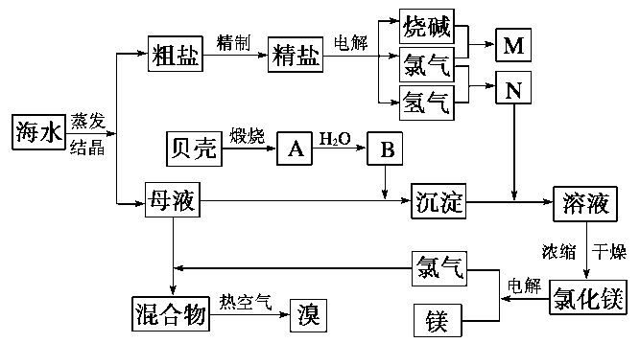
请回答：
(1)Mg(OH)₂中加入盐酸后，要获得MgCl₂·6H₂O晶体，需要进行的实验操作依次为________。
A．蒸馏 B．灼烧 C．过滤 D．蒸发
E．冷却结晶
(2)利用MgCl₂·6H₂O可制得无水氯化镁，应采取的措施是______________________。
(3)母液中常含有MgCl₂、NaCl、MgSO₄、KCl等，可进一步加工制得一些重要的产品。
若将母液加热升
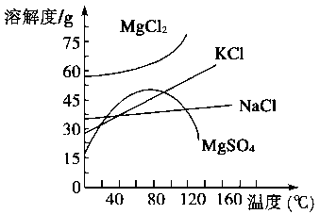
温到60 ℃以上，随着水分的蒸发，会逐渐析出晶体，此晶体的主要成分是
________________；过滤上述晶体后，将滤液降温到30 ℃以下，又逐渐析出晶体，用一
定量的冷水洗涤该晶体，最后可得到比较纯净的________晶体。(各物质溶解度曲线如图所示)
【反思感悟】：

